**La commune a des missions**

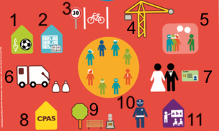

*Ecris à côté de chaque numéros la mission représentée dans le dessin. Si besoin, aide-toi des propositions au bas de l’exercice*

1. Les centres sportifs et les académies

2. Les bibliothèques  
3. L’aménagement des voieries (zone 30, pistes cyclables)

4. Les travaux publics

5. La communications entre les citoyens et la commune  
6. La gestion des déchets  
7. L’état-civil (mariage, naissance, domicile,…)  
8. Le CPAS  
9. L’aménagement des parcs et jardins  
10. La sécurité  
11. Les écoles (primaires et parfois secondaires)

|  |
| --- |
| **Propositions**  L’état-civil – l’organisation et la gestion des écoles – l’aménagement de parcs et jardins – les travaux publics – la participation et la démocratie locale– les bibliothèques – la gestion des déchets – la sécurité – l’aménagement des voieries (pistes cyclables, zone 30) - le CPAS – les centres sportifs et les académies |

*Classe dans les colonnes les missions obligatoires et celles qui ne sont pas obligatoires.*

|  |  |
| --- | --- |
| Missions obligatoires | Missions non obligatoires |
| La sécurité (zone de police)  L’état-civil (registre de la population)  L’école primaire  Le CPAS (action sociale)  Les travaux publics  La gestion des déchets | Les écoles autres que primaires  La culture : les centres sportifs et les académies  La participation et la démocratie locale  Les bibliothèques  Aménagement de zones30 ou de pistes cyclables |